Процесс береговой сплотки начинается с операции формирования сплоточной единицы и кончается транспортировкой и укладкой ее в плот, в штабель, на место. Рассмотрим Машины и оборудование для береговой сплотки.
Устройства для формирования пакетов (пачек, пучков) при береговой сплотке. Процессу формирования предшествует операция сортировки лесоматериалов, которая обычно выполняется на сортировочных конвейерах - транспортерах. С сортировочных конвейеров лесоматериалы сбрасывают вручную или автоматически в накопительно -формировочные устройства - накопители. Они размещаются у сортировочных конвейеров и служат для образования пачек или пучков из сброшенных в них бревен. В поточных линиях береговой сплотки к ним предъявляются следующие требования: они должны, по возможности, устранять ручной труд для выравнивания торцов и поправке бревен и обеспечивать получение пучков с заданной характеристикой.
По своему конструктивному исполнению накопительно -формировочные устройства могут быть разделены на упрощенные, стоечные и канатные (последние ранее назывались тросовыми).
Упрощенные накопительно-формировочные устройства .представляют собой места у линий сортировки лесоматериалов с двумя- тремя подкладками на земле, на которые сбрасывают отсортированные бревна. Они распространены на мелких береговых складах, однако конструктивное оформление их не отвечает ни одному из требований к такого рода устройствам. Формирование готовых пучков в них неосуществимо. поэтому их основное назначение состоит только в накапливании пачек лесоматериалов небольшого объема.
Стоечные накопительно-формировочные устройства представляют собой конструкцию из двух пар вертикально установленных стоек, между которыми бревна, падая с конвейера, образуют пачку или пучок. Расположение стоек позволяет получать пучки заданного объема и удовлетворительного качества.
Конструкции стоечных накопителей весьма разнообразные. Наибольший интерес представляют автоматизированные накопительно формировочные устройства. Примером такого устройства может служить накопительно-формировочное и торце -выравнивающее устройство конструкции ЦНИИлесосплава (под индексом ЛР-146 или ЦЛР-160.02) (рис. 64).
Накопительно-формировочное устройство ЛР-146 представляет собой стоечное устройство непрерывного действия, работающее по принципу конвейера, позволяющее обеспечивать безостановочную работу сортировочного транспортера, исключающее необходимость установки дублирующих устройств. Оно состоит из торце -выравнивающего устройства, накопительно-формировочного механизма и пульта управления.
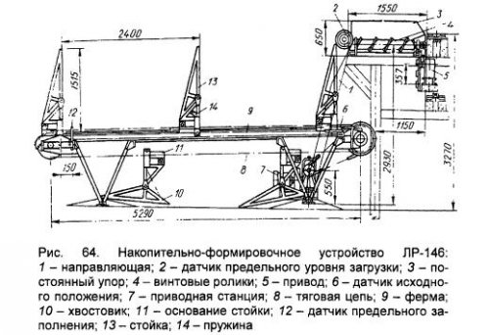
Торцевыравнивающее устройство состоит из двух винтовых роликов и постоянного упора. Винтовые ролики приводятся во вращение от приводной станции через цепную передачу.
Накопительно-формировочный механизм выполнен в виде поперечного двухцепного транспортера, каждая из тяговых цепей которого смонтирована на собственной ферме сварной конструкции.
Тяговые цепи приводятся от электродвигателей клиноременной передачей, червячным редуктором, цепной передачей и приводным валом с жестко насаженными на нем ведущими звездочками.
Подвижные стойки сварной конструкции состоят из двух шарнирно соединенных между собой по высоте частей: основания и хвостовой части.
Хвостовик устанавливают в исходное положение цилиндрической пружиной растяжения. В конце накопительного механизма имеется датчик предельного заполнения, а в начале - датчик контроля исходного положения стоек. На опоре винтового ролика установлен датчик предельного уровня загрузки, при заполнении подается звуковой сигнал, и отключается приводная станция. При заполнении емкости датчик предельного уровня включает электродвигатель, подвижные стойки отходят от эстакады, и бревна опускаются вниз. Пучки в накопителе обвязывают вручную только после того, как закончится их формирование.
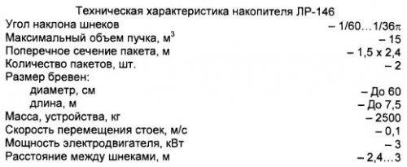
Оборудование сортировочных конвейеров этими установками позволяет повысить производительность труда на формировании пакетов и снизить себестоимость работ. Рекомендуемая область применения ЦЛР-160.02 - многопильные раскряжевочные установки на лесоперевалочных базах и береговых складах при сменной производительности сортировочного конвейера не менее 200 M3, дробности сортировки не более десяти групп и объеме формируемых пачек в пределах 12...15 м3.
Канатные накопительно-формировочные устройства имеют довольно широкое распространение, особенно так называемые нерегулируемые устройства.
Нерегулируемые накопительно-формировочные устройства (рис. 65) представляют собой открытую петлю, образованную двумя ветвями канатов 5. Один конец каждого каната закреплен на прогоне 1 П-образной опоры, а второй посредством замка 4 крепится к эстакаде 3 конвейера.
Бревна в накопитель сбрасываются с большой высоты, поэтому происходят их кострение и перекосы. Для выравнивания торцов бревен канатные накопители иногда оборудуют стационарными щитами, расстояние между которыми делают на 20 см больше длины сбрасываемых в накопитель бревен. Установка этих щитов частично исправляет неточность сброски и устраняет осевое смещение бревен при падении. Во избежание зависания бревен на стенках щитов наибольшее заполнение накопителя не должно выходить за его пределы (примерно не менее 1 м).
Регулируемые канатные накопители в отличие от рассмотренных выше имеют переменную площадь поперечного сечения канатной петли, что обеспечивается периодическим стравливанием канатов с барабана ручной или электрической лебедки. Такие накопители позволяют поддерживать в процессе их заполнения небольшую высоту свободного падения бревен (0,7...10 м), что значительно снижает динамические нагрузки на формировочные канаты, а также уменьшает кострение и осевой сдвиг бревен.
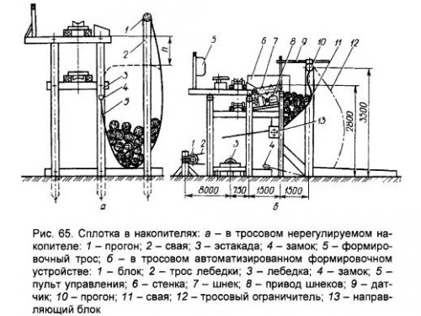
На рис. 65б изображен регулируемый тросовый накопитель ЦЛР-122, являющийся автоматизированным формировочным устройством. Он состоит из лебедки 3 с электроприводом, предназначенной для стравливания формировочных канатов 11, П-образной опоры для крепления формировочных канатов 11, канатоблочной системы с лебедкой 3 и направляющими блоками 13 и 7, канатного ограничителя 72, предназначенного для дозирования объема формируемого пучка. В ЦЛР-122 входит также торце выравнивающий механизм, конструкция которого аналогична конструкции подобного механизма накопителя ЦЛР-160.02.
Устройство ЦЛР-122 работает следующим образом. В исходном положении формировочные канаты 77 натянуты, а ограничитель 72 одним концом соединен с замком 4. Сброшенное с конвейера бревно попадает на шнеки 7, включаемые одновременно с бревно сбрасывателями. Перемещаясь по ним, бревно упирается торцом в стенку 6, а достигнув конца шнеков, падает в пространство, ограниченное эстакадой и канатами. При падении бревно отклоняет датчик 9, после чего привод шнеков отключается.
Если в результате заполнения начального объема накопителя очередное бревно задержится на сброс и будет удерживать датчик в отклоненном положении, то по истечении заданного промежутка срабатывает реле времени, и лебедка включится на стравливание канатов. В результате произойдет приращение емкости накопителя, бревна в нем опустятся, и задержавшееся бревно упадет вниз. Стравливание продолжается до тех пор, пока датчик 9 не вернется в исходное положение или не сработает второе реле времени. Такими импульсами происходит заполнение накопителя до заданного объема пучка. По достижении заданного объема пучок обвязывается и забирается из накопителя, а устройство приводится в исходное положение.
Работа устройства контролируется оператором с пульта управления.
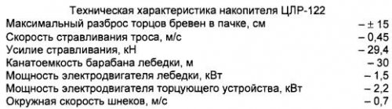
Устройство ЦЛР-122 обеспечивает формирование пучков объемом до 30 м3 с соотношением ширины к высоте, равным 1,7. Поступление бревен в накопитель происходит при малой высоте падения, что исключает их кострение и перекосы.
Пакетоформирующая установка ЛВ-126 (рис. 66) разработана Иркутским филиалом ЦНИИМЭ. Установка предназначена для механизации работ по формированию и торцеванию пакетов при береговой сплотке пучков объемом до 15 м3. Она используется в случаях, когда процесс формирования и сплотки пучков производится отдельно от поточных линий разделки и сортировки лесоматериалов.
Установка состоит из металлической рамы 1, по направляющим которой перемещаются каретки с торцующими щитами 2. Привод 5 кареток - канатный. Между торцующими щитами на раме установлен приемник лесоматериалов в виде опор с загрузочными 3 и выгрузочными 4 челюстями, имеющими гидравлический привод. Управление работой установки осуществляет оператор с пульта управления.
Работа установки ведется следующим образом. В установку поочередно закладывают любым подъемно-транспортным механизмом пачки сортиментов. Движением загрузочных и выгрузочных челюстей перекошенные бревна пачек выравниваются, и из них формируется упорядоченный пучок. Торцы бревен в пучке выравнивают сближением торцующих щитов. Загрузочные челюсти сжимают пучок, после чего он обвязывается проволокой. Готовый пучок выталкивается из установки выгрузочными челюстями.
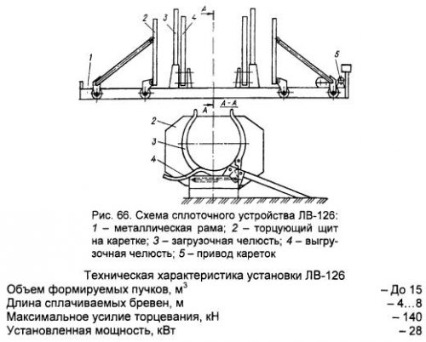
Пучко формирующее устройство ЛТ-105 конструкции СевНИНП (рис. 67 и 68), называемое также машиной для береговой сплотки сортиментов, разработано для незатопляемых плотбищ Северо-Двинского бассейна. Предназначено для формирования на берегу в навигационный период из крановых пачек сплавных пучков объемом от 5 до 30 M3 и спуска их на воду с высоких берегов на грузовой тележке. Устройство используется в комплексе с краном, при помощи которого производится загрузка формировочной люльки пачками бревен из штабелей зимнего запаса (или из накопителей поточной линии в процессе текущей разделки).
Устройство ЛТ-105 (см. рис. 67 и 68) состоит из рамы 1, формировочной люльки со стойками подвижных торцующих щитов 8, 9, гидропривода, пульта управления и грузовой тележки 5 для спуска на ней пучков в воду по рельсовому наклонному пути 4 лебедкой 2. Формировочная люлька имеет неподвижные и откидные стойки, между которыми укладывают пачки бревен и формируют пучок. Откидные стойки открываются и закрываются - ставятся в рабочее положение - при помощи гидроцилиндра. Формировочная люлька при помощи гидроцилиндров может подниматься вверх для захода под нее грузовой тележки и опускаться для погрузки на тележку готового пучка.
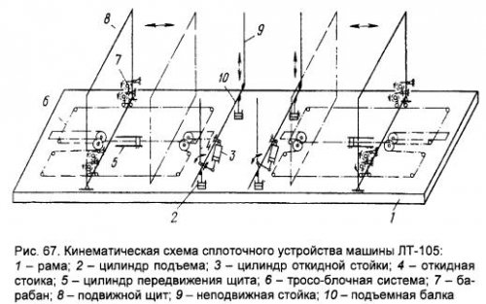
Торцующие щиты размещаются по бокам формировочной люльки и приводятся в действие каждый своей канато-блочной системой, работающей от гидропривода. Грузовая тележка устроена в виде рамы, установленной на четырех катках, имеет откидные опорные стойки с механизмом для автоматического подъема и открывания. Перемещение тележки, то есть спуск и подъем по рельсовому пути, осуществляется лебедкой Л-71А с дистанционным управлением. На случай отключения электроэнергии на лебедке установлен электрогидравлический тормоз. У лебедки изменена электрическая схема, благодаря чему при спуске тележки с пучком электродвигатель работает в режиме динамического торможения.
В процессе применения в устройство ЛТ-105 были внесены усовершенствования. В частности, оно было оснащено весовым электротензометрическим устройством для измерения массы пучка. Благодаря усовершенствованиям, на ней повысилась производительность на 20 %, вдвое сократились трудозатраты на обмер и учет сплачиваемого леса.
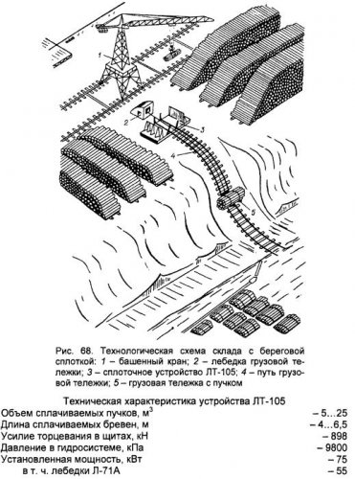
Устройство ЛТ-105 обслуживают оператор и двое рабочих-вязчиков.
Рабочий процесс выполняется в следующем порядке. Лесоматериалы в формировочную люльку укладывают пачками, соответствующими грузоподъемности используемого для этого крана (или лесопогрузчика). После укладки каждой пачки производится торцовка их торцовочными щитами. По сформировании заданного объема пучка его обвязывают проволокой. Затем формировочная люлька вместе с готовым пучком поднимается, и под нее подводится грузовая тележка, на которую и опускается пучок. После этого откидные стойки формировочной люльки открываются, и грузовая тележка с пучком спускается по наклонному рельсовому пути к воде. В момент выхода грузовой тележки из сплоточного устройства его откидные стойки устанавливаются в рабочее (вертикальное) положение, и цикл работ по формированию пучка повторяется.
У воды пучок сбрасывается с грузовой тележки после открытия ее опорных стоек, а грузовая тележка поднимается лебедкой вверх за следующим пучком.
Производительность устройства ЛТ-105 по сплотке сортиментов составляет 300 м3 в смену.
Аналогично пучко формирующему устройству ЛТ-105 СевНИИП разработал устройство ЛТ-105А для сплотки хлыстовых пучков объемом до 50 м3. Оно состоит из трех конструктивно и кинематически связанных узлов: формировочного устройства, двух грузовых лебедок Л-75Б и двух грузовых тележек, перемещающихся по рельсовым путям. Формировочное устройство включает три однотипные гидрофицированные формировочные люльки, установленные в ряд с расстоянием между осями 6 м.
Технологический процесс береговой сплотки хлыстов на устройстве ЛТ-105А аналогичен описанному процессу на ЛТ-105.
Устройство ЛТ-105А обслуживает бригада в составе 4 человек: оператор, крановщик, двое рабочих-вязчиков.
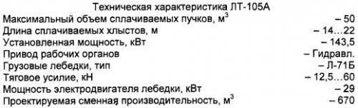
Устройства для торцевания пачек и пучков, называемые торцевателями, применяют для выравнивания торцов бревен при укладке их в пачку или пучок. Пр принципу действия торцеватели пучков и пачек подразделяют на гравитационные и приводные (силового действия). В гравитационных торцевателях торцы бревен выравниваются под действием силы тяжести самого пучка или пакета, в приводных - под действием внешних сил, прикладываемых к торцам бревен.
Торцеватели могут быть стационарными или передвижными, встроенными и не встроенными в поточные линии.
Переносной гравитационный торцеватель применяют при крановой погрузке пачек круглых лесоматериалов в вагоны. Торцеватель (рис. 69) представляет собой раму 1, по верхним поясам которой на роликах перемещаются каретки 6 с торцовочными щитами 3 и 4, поворачивающимися на осях и удерживаемыми в исходном положении противовесами 2. Щиты жестко соединены под углом 90° с грузовыми балками, являющимися рычагами поворота щитов внутрь торцевателя. Каретки со щитами устанавливают одна от другой на расстоянии, соответствующем длине торцуемых пачек, пользуясь для этого шкалой, нанесенной на раме торцевателя. Изменение положения кареток со щитами осуществляется при помощи специального механизма перемещения 8, работающего от электродвигателя.
Торцеватель устанавливают на участке работы крана. Для его подъема и переноса на раме торцевателя имеются специальные петли -рымы. Перед торцовкой щиты устанавливают на расстоянии, соответствующем длине бревен пачки. Затем пачка заносится краном над торцевателем и опускается в него на опору 7 (если пачка в стропах, то их ослабляют). При опускании пачка действует своим весом на грузовые балки щитов 9, отчего щиты сближаются, упираясь в торцы выступающих бревен.
В описанную конструкцию торцевателя институтом ВКНИИВОЛТ внесены некоторые изменения с целью уменьшения энергоемкости и повышения надежности. В частности, один из торцовочных щитов закреплен на неподвижной опоре, а другой - на каретке, устанавливаемой по размерам торцуемых пачек. На этом торцевателе массой 5,5 т (получившем индекс К-127) можно торцевать пачки объемом до 12 M3 и длиной от 4 до 6,5 м с усилием в 25 кН.
Разработан способ установки переносного гравитационного торцевателя на кранах (типа ККУ-10, ККС-10) с присвоением ему названия передвижного торцевыравнивателя бревен (индекс ЛТ-106). На рис. 69. показано, как такая установка выполняется. При работе крана в его технологический процесс включается операция торцовки, при возможности совмещаемая с другими операциями. Для установки торцующих щитов на заданное расстояние (по длине торцуемых бревен) используется электропривод с винтовой передачей. Управление работой торцевателя совмещается с управлением работой крана - на общем пульте в кабине крановщика.
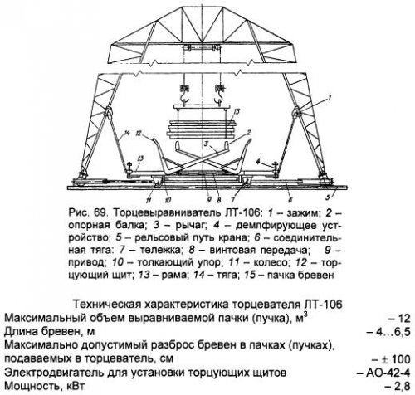
Береговой гидравлический торцовочный станок (БГТС), относится к торцевателям силового действия. Применяется для торцовки пучков береговой сплотки на складах, где формирование пучков происходит в накопителях, не оборудованных торцовочными устройствами. БГТС представляет собой стационарное устройство, состоящее из двух противостоящих щитов, установленных на каретках на общем основании. Каретки со щитами приводятся в действие при помощи гидравлического привода, состоящего из электродвигателя мощностью 4,5 кВт, лопастного насоса, гидроцилиндров и трубопроводов. Станок снабжен переносным пультом управления.
Сформированный на прицепном устройстве транспортного агрегата пучок (необвязанный и с невыравненными торцами бревен) подается к торцовочному станку и устанавливается в нем между щитами на площадке. Торцовка бревен производится надвиганием торцовочных щитов на торцы пучка. После торцовки пучок обвязывают и увозят к месту укладки.
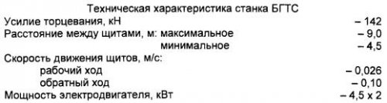
Производительность такого станка достигает 1000 м3 в смену. Обслуживает станок один рабочий.
Машины для береговой сплотки. В настоящее время для механизации береговой сплотки используют следующие машины: сплоточнотранспортные агрегаты (СТА) для сплотки и транспортировки пучков; сплоточно-транспортные-штабелевочные агрегаты (СТША) для сплотки, транспортировки и штабелевки пучков; краны для формирования пучков в сплоточных устройствах, их перемещения и укладки.
На более ранней стадии внедрения для береговой сплотки использовались (и теперь еще используются на мелких плотбищах) трелевочные тракторы, лебедки и другие подручные технические средства.
Наибольшее распространение на береговой сплотке сортиментов и хлыстов получили агрегаты СТА и СТША. Разработаны также технологические процессы применения на этих работах лесопогрузочных кранов большой грузоподъемности.
Ранние агрегаты типа СТА создавались путем агрегатирования некоторых типов трелевочных тракторов с санными или колесными прицепами без управления. Позднее на смену им пришли агрегаты В-43, В-43Б, В-53 и др. на базе гусеничных и колесных тракторов с управляемыми прицепами, более совершенные, получившие широкое распространение.
Агрегат В-43Б был создан на базе трелевочного трактора ТДТ-75, а затем ТТ-4 (рис. 70). Его рабочая часть представляет собой полуприцеп с гидравлическим управлением. Полуприцеп выполнен в виде саней - зимний вариант или тележки - летний вариант. В зимнем варианте полозья загнуты кверху и образуют стойки для формирования пучка. Полозья соединены горизонтальной осью, на которой они свободно поворачиваются. К оси приварены две изогнутые балки, образующие дышло прицепа. Сани и дышло вместе образуют шарнирную раму агрегата. На дышле установлены два гидроцилиндра, при помощи которых осуществляется поворот саней на горизонтальной оси для сброса пучка. С внутренней стороны задней части полозьев установлены крючья-фиксаторы для захвата готового пучка из накопителя и удержания его на агрегате в процессе транспортировки. В передней части полозьев с наружной стороны расположены крюки для закрепления концов канатных петель. Съем концов канатов с крюков осуществляется при помощи приводных сбрасывателей.
Управление фиксаторами и сбрасывателями производится при помощи отдельных гидроцилиндров, установленных внутри полозьев.
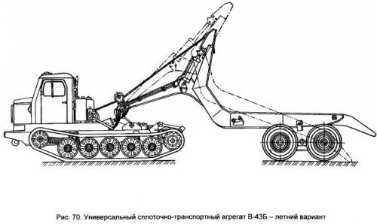
Для работы в бесснежный период санный полуприцеп устанавливают на колесное шасси. Оно состоит из рамы, балансирных тележек и колес. Сани крепят к раме шасси стяжными болтами. Для подъема пучка канатами на верхнюю площадку рамы приварены направляющие балки. Подъем пучка производят лебедкой трактора путем навивания формировочного каната.
Управление всеми механизмами агрегата производится оператором из кабины трактора.
Для захвата готового пучка из накопителя на санный прицеп агрегат подают задним ходом до упора в пучок, затем останавливают и переключают на рабочий ход. При этом крючья-фиксаторы поднимаются в вертикальное положение для удержания пучка от сползания с полозьев при трогании с места. Погруженный и обвязанный пучок отвозят агрегатом к месту сброски. Для сброски пучка с саней фиксаторы утапливаются, саням при помощи гидроцилиндров придается наклон (до 20°), и пучок сползает на место укладки.
Работа агрегата с колесным полуприцепом ведется следующим образом. Его подают к накопителю задним ходом. При этом шарнирная рама полуприцепа гидросистемой устанавливается в наклонное положение для захвата пучка. Рабочие обносят пучок канатами лебедки, свободные концы которых закрепляют за крюки, приваренные к передней части полозьев. После этого пучок поднимают лебедкой на полуприцеп, гидроцилиндрами устанавливают шарнирную раму в транспортное положение, пучок обвязывают и транспортируют к месту сброски. На месте сброски полуприцеп устанавливают в наклонное положение, и после включения гидропривода сбрасывателей концы канатов отцепляют с крюков. Одновременно утапливаются и крючья-фиксаторы, если они занимали рабочее положение. Освобожденный от канатов пучок сползает на место укладки, и агрегат возвращается за следующим пучком.
Гидросистема агрегата (рис. 71) служит для управления рабочими органами агрегата. Она включает два шестеренчатых насоса, два гидрораспределителя, гидроцилиндры поворота фиксаторов и сбрасывателей. Благодаря применению гидропривода в управлении механизмами агрегата повысилась степень механизации рабочих операций.
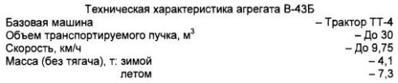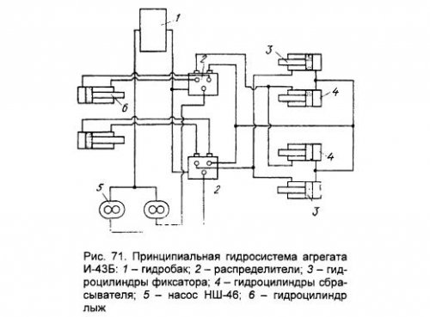
Агрегат позволяет транспортировать пучки объемом до 30 м3. Его обслуживают оператор (тракторист) и один рабочий - в зимний период, двое рабочих - в летний период.
Агрегат В-51 является модификацией агрегата В-43Б. Создан на базе гидрофицированного тягача Т-100 МГСИ. При дальнейшей модернизации, осуществленной на базе трактора Т-130-Г1, получил наименование В-51 Б. Прицеп агрегата по конструкции аналогичен полуприцепу В-43Б; оборудован гидросистемой для управления его рабочими органами. В креплении гидроцилиндров на лыжах внесены изменения, позволяющие лыжам поворачиваться в пределах неровностей пути и потому обеспечивающие агрегату лучшую проходимость. Управление агрегатом производится из кабины тягача. Агрегат В-51 Б применяют для береговой сплотки только в зимний период: он не имеет колесного шасси.
Агрегат В-51 - это сплоточно-транспортный агрегат, созданный на базе гусеничного трактора, применяется в основном на плотбищах при расстоянии отвозки пучков до 700...800 м (из опыта предприятий «Архангельсклеспрома»). При больших расстояниях применение экономически нецелесообразно - из-за недостаточной производительности вследствие малой скорости передвижения с грузом и порожнём. Поэтому потребовалось создание сплоточно-транспортных агрегатов на базе колесных машин. Примером является агрегат В-53 (рис. 72), созданный в объединении «Вычегдалесосплав» на базе колесного трактора К-703 I. Агрегат имеет полуприцеп, не отличающийся от полуприцепа агрегата В-43Б с дышлом и сцепным устройством. Сцепное устройство агрегата выполнено в виде шарового пальца к дышлу полуприцепа. На раме трактора установлена лебедка с тяговым усилием 120 кН. Привод лебедки выполнен от вала отбора мощности через фрикционную разобщительную муфту. Управление лебедкой пневматическое.
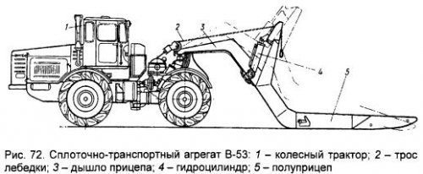
Агрегат рассчитан на формирование и транспортировку пучков объемом до 30 м3. Транспортная скорость агрегата - от 2,9 до 31,7 км/ч. Масса полуприцепа: летом - 8,8 т; зимой - 5,5т. Обслуживающий персонал: 2 человека - зимой; 3 человека - летом.
Так же, как и В-45Б, агрегат В-53 универсален: в бесснежный период работает на колесном шасси, при достаточном снежном покрове - на полозьях. Благодаря высокой скорости движения применение его более эффективно при больших расстояниях транспортировки пучков.
Агрегат может быть исполнен с активным шасси для работы на труднопроходимых участках пути, способным развивать дополнительное тяговое усилие до 68,6 кН. В этой модификации агрегат имеет индекс В-53А.
Сплоточно-транспортно-штабелевочные агрегаты (США). Рассмотренные выше марки СТА позволяют механизировать процесс береговой сплотки как на затопляемых, так и на незатопляемых площадях, включая операции сортирования пучков, их транспортировку и сброску на отведенное место, но с укладкой только в один ряд по высоте. Такая укладка осуществляется на затопляемых площадях, но неприемлема на площадях незатопляемых, где в целях уменьшения грузовой работы и приближения грузоединиц к месту перевалки на воду (в плот, судно) их приходится в межнавигационный период штабелевать в несколько (2...3 и более) рядов. Такая технология встречается на незатопляемых береговых складах круглогодового действия.
Для этих целей созданы СТША как машины многоцелевого назначения, выполняющие весь комплекс работ по береговой сплотке - захват пучков из накопителей и утягивание, отвозку к местам укладки в плоты, штабелевку пучков в зимний период, захват из штабелей, отвозку и сброс пучков в воду в навигационный период.
Примерами таких механизмов являются агрегаты ЛР-163 и 164, ЛТ-84 и некоторые другие.
Агрегат ЛТ-84 (рис. 73) рассчитан на грузоподъемность 12 т. Состоит из колесного трактора 1 К-70С (К-703) и полуприцепа 2, соединенного с трактором шарнирным устройством, которое позволяет раме полуприцепа поворачиваться относительно рамы трактора в трех взаимно перпендикулярных плоскостях. На раме полуприцепа смонтировано навесное оборудование, состоящее из поворотной рамы 3 и челюстного захвата 4, который может перемещаться вдоль поворотной рамы.
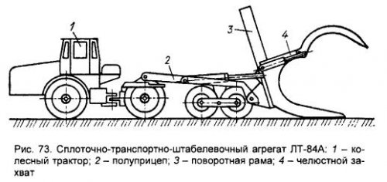
Агрегаты ЛР-163 (рис. 74) и ЛР-164 (рис. 75) относятся к группе сплоточно-транспортно-штабелевочных машин. Оба рассчитаны на грузоподъемность 16 т. Агрегат ЛР-163 создан на базе колесного трактора К-703, а агрегат ЛР-164 - на базе гусеничного трактора ТТ-4. Каждый агрегат включает базовый трактор, полуприцеп и опорно-сцепное устройство его с трактором. Полуприцеп колесный соединен с трактором дышлом.
Агрегат ЛР-163 имеет широкий диапазон скоростей, что позволяет эффективно использовать его на транспортировке пучков на значительные расстояния.
Агрегат ЛР-164 обладает хорошей проходимостью, но имеет низкие скорости, поэтому его следует использовать на плотбищах с незначительными (до 400 м) расстояниями перевозки пучков.
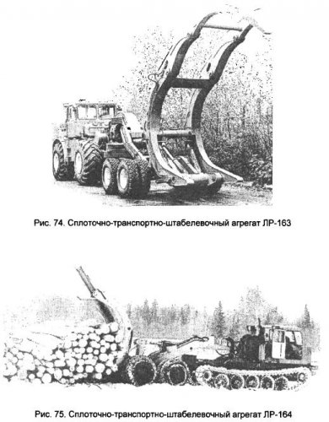
Основным их отличием от СТА является челюстной трехзвенный (с челюстями) захват и способность подъема пучков на высоту до 2,5 м. Благодаря этому агрегаты могут выполнять многие операции при береговой сплотке: формирование пучка из беспрокладочных штабелей, укладку пучков в двухъярусный штабель, забор готовых пучков из лесонакопителей и штабелей, отвозку пучков и укладку в плот. Управление челюстным захватом производится при помощи гидравлического привода из кабины оператора. Конструкция челюстного захвата обеспечивает необходимое сжатие и качественное формирование пучка в нем. Управляет агрегатом один оператор.
Агрегаты работают следующим образом. Для захвата готового пучка (из накопителя, с земли) агрегат подается задним ходом и останавливается от него в 2...2,5 м. Затем оператор, действуя рукоятками поворота челюстей, опускает челюстной захват на пучок и обжимает его. После этого поворотом захвата пучок поднимается, укладывается на прицеп и транспортируется к месту укладки.
Если пучок формируется из россыпи бревен, то перед транспортировкой его обвязывают проволокой. На месте укладки челюсти захвата размыкаются, захват поворачивается, пучок опускается и укладывается на место - в штабель, в плот. Скорости движения агрегатов: ЛР-163 с грузом - 18 км/ч; без груза - 31,5 км/ч; ЛР-164 с грузом - 6 км/ч; без груза - 10 км/ч.
Применение этих новых агрегатов на сплоточно-транспортных работах позволяет повысить производительность, уровень механизации труда и культуру производства.
Агрегаты ЛР-165 и ЛР-166, как и рассмотренные выше агрегаты ЛР-163 и ЛР-164, относятся к СТША. Базой агрегата ЛР-166 является колесный трактор К-703, а агрегата ЛР-165 - гусеничный трактор ТТ-4 (TT-4М), оба агрегата грузоподъемностью не более 25 т. Агрегаты имеют колесный полуприцеп с челюстным захватом, имеющим максимальную площадь зева 8,3 м2. Челюстной захват обеспечивает, как и в агрегатах ЛР-163 и ЛР-164, забор и сжатие пучка (пачки) круглых лесоматериалов на полуприцепе объемом до 30 м3. Запроектированная часовая производительность агрегатов на береговой сплотке сортиментов не менее 60 м3 (при транспортировке пучков объемом 20 M3 на расстояние 800 м агрегатом ЛР-166 и на расстояние 400 м агрегатом ЛР-165). Агрегаты могут быть использованы на сплотке и транспортировке пучков из полухлыстов при максимальной длине их 11 м.
Механизмы и оборудование для береговой сплотки хлыстовых пучков. Береговая сплотка хлыстовых пучков отличается от сплотки сортиментных пучков и технологией, и техникой.
Для механизации сплотки хлыстовых пучков СевНИИП разработана и эксплуатируется установка под индексом ЛР-162 (рис. 76). Она включает формировочное устройство, две лебедки Л-71 Б, две грузовые тележки и рельсовый путь по склону берега к воде - для спуска пучков на воду.
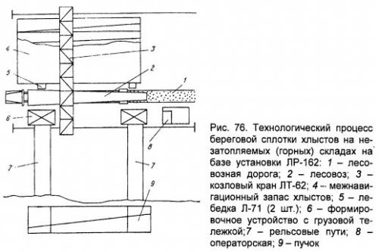
Формировочное устройство образовано тремя соединенными между собой металлическими люльками. Каждая люлька имеет основание, неподвижную и поворотную стойки. Привод поворота стоек гидравлический. На верхних концах крайних поворотных стоек установлен механизм подачи обвязок на хлыстовый пучок. Тележки для спуска пучка грузоподъемностью 30 т каждая установлены на стальных двухребордных колесах. Они имеют с внешней стороны откидные стойки, удерживающие пучок от преждевременного скатывания в воду и освобождающие его при сбросе в воду. Тележки крепятся к грузовым спускным канатам лебедок, Формировочное устройство рассчитано на сплотку хлыстового пучка объемом до 60 м3- из двух-трех хлыстовых пачек примерно одинаковой длины, уложенных вразнокомелицу.
Хлыстовые пачки доставляются к устройству ЛР-162 лесовозным транспортом. Здесь их разгружают краном-перегружателем или другой грузоподъемной машиной в устройство ЛР-162 таким образом, чтобы вершины одной пачки не выходили за комли другой. После укладки пачек из них образуется пучок, который обвязывается обвязочными комплектами. Благодаря криволинейной форме люлек в поперечном сечении получается пучок овальной формы. Готовый пучок спускается на тележках на воду при помощи лебедок Л-71 Б. После сброса пучка тележки теми же лебедками возвращаются в исходное положение. Производительность сплотки на установке ЛР-162 по опытным данным составляет в среднем 630...650 м3 в смену. Эксплуатация ЛР-162 по сравнению со сплоткой трелевочными тракторами более экономична и менее трудоемка.
Иркутским филиалом ЦНИИМЭ разработана схема приводохранилищного склада-плотбища, обеспечивающая 95%-ную механизацию производственных операций и поставку хлыстов потребителям в едином транспортном пакете. Схема базируется на колесном транспортно-штабелевочном агрегате с челюстным захватом (индекс ЛТ-165) грузоподъемностью 30 т. В нее, кроме того, вписываются механизмы учета (индекс ЦЛС-115), обвязки (индекс ЛВ-177) и отрезки вершин в хлыстовом пакете (индекс ЦЛС-98).
Транспортно-штабелевочный агрегат ЛТ-165 (рис. 77) грузоподъемностью 30 т создан на базе колесного трактора К-703 в составе тормозного колесного полуприцепа с навесным технологическим оборудованием, снабжен челюстным захватом (как в агрегате ЛР-163) с площадью зева до 4,5 м2. Управление челюстным захватом от гидропривода осуществляется из будки оператора.

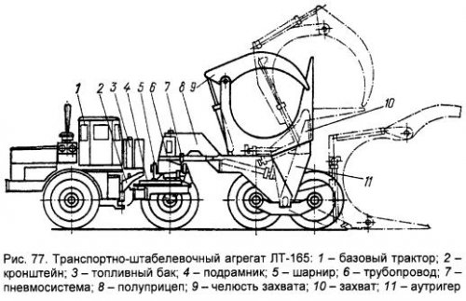
Агрегат предназначен для выполнения ряда складских операций: разгрузки пакетов хлыстов с лесовозного транспорта, укладки их в штабеля или на разделочную площадку, забора пачек хлыстов из штабелей и транспортировки и к месту сброски в воду или укладки в плот на водосъемном плотбище и других работ. Рассчитан на перевозку лесоматериалов длиной от 4 до 30 м, укладку пачек в двухъярусные штабеля на высоту до 5,3 м. Паспортная производительность агрегата в смену: на разгрузке лесовозных автопоездов с укладкой пакетов в двухъярусный штабель - 1200 м3; на транспортных работах (расстояние до 300 м) - 625 м3. Формирование хлыстового пучка агрегатов на водосъемном плотбище выполняется путем плотной укладки заданного количества хлыстовых пакетов вразнокомелицу. После формирования хлыстовый пучок обвязывается прочными пучковыми обвязками - цепными или канатными. Агрегат может быть использован на сплотке хлыстовых пучков в комплексе с устройством ЛР-162.
Основные технические характеристики рассмотренных агрегатов приводятся в табл. 23.
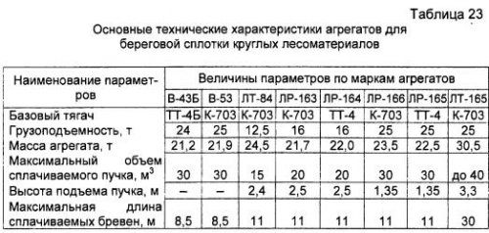
Механизм для обвязки хлыстовых пакетов. При сплотке на водосъемном плотбище хлыстовые пучки формируют из пакетов, предварительно обвязанных в 3-4 местах по длине проволокой. Для механизации операции обвязывания пакетов создан специальный механизм (индекс ЛВ-177).
Обвязочный механизм размещен на основании, позволяющем его перестановку по площадке склада. Механизм включает кольцо обноски, приводы его открытия и закрытия, каретки с приводом перемещения механизма в вертикальной и горизонтальной плоскостях, вальцы подачи обвязочной проволоки с приводом, механизм скрутки проволочного узла, барабан для проволоки с приводом, насосную станцию и механизм управления. Механизм рассчитан на обвязку пакетов проволокой диаметром 8 мм.
Для обвязки лесовозный автопоезд с пакетом устанавливают под обвязочный механизм против створа наложения первой обвязки при поднятой поворотной дуге кольца обноски над пачкой. После этого оператор переведением каретки в вертикальной и горизонтальной плоскостях устанавливает связочное устройство против места обвязки, подводит нижнюю направляющую кольца обноски под пакет, затем замыкает кольцо и включает привод вальцов. При этом происходит обнос пакета проволокой при одновременном сматывании ее с барабана, затем проволока утягивается (до выбора слабины с натяжением до 3500 Н). После утягивания включается привод скрутки проволоки, образующей неразъемный узел. На этом процесс наложения первой связки заканчивается, проволока отрезается, обвязочный механизм возвращается в исходное положение. Для наложения на пакет хлыстов следующей обвязки автолесовоз перемещается, и цикл повторяется.
В опытной эксплуатации на наложение четырех обвязок на пакет затрачивалось 6 мин, а максимальная производительность механизма достигала 893 м3 в смену (при среднем объеме пачки 28 м3 и скорости утягивания 0,9 м/с). Размеры обвязываемых пакетов, м: длина 31...35, ширина - 2,7, высота 2,0. Применение обвязочного механизма устраняет тяжелый ручной труд на обвязке хлыстовых пакетов, повышает их прочность и улучшает условия труда на сплотке хлыстовых пучков.
Поточные линии для береговой сплотки. Поточные линии для береговой сплотки сортиментов и хлыстов включают комплекс оборудования. Более сложными являются поточные линии для сплотки сортиментных пучков.
Поточные линии для береговой сплотки сортиментных пучков компонуются с одной или двумя раскряжевочными установками, работающими с жесткой или гибкой связью на один сортировочный конвейер. В случае жесткой связи объект обработки передается с одной операции на другую непосредственно, при этом две машины должны работать в одном рабочем ритме, иначе при остановке одной из них останавливается и другая. В поточных линиях с гибкой связью роль гибкой связи выполняют буферные площадки и магазины, допускающие накопление некоторого межнавигационного запаса лесоматериалов у машин, когда они работают в разном ритме или одна из них простаивает.
Поточные линии с одной раскряжевочной установкой имеют наибольшее распространение. Такая линия включает разгрузочную эстакаду, оснащенную разгрузочно-растаскивающей установкой РРУ-10М, раскряжевочную установку ПЛХ-ЗАС или Л0-15С, продольный сортировочный конвейер, оборудованный средствами автоматизации для рассортировки получаемых при раскряжевке сортиментов, консольно-козловый кран, конвейер и бункер для сбора отходов от раскряжевки.
Поточная линия работает следующим образом. Хлысты, поступающие автотранспортом по лесовозной дороге, подаются разгрузочно-растаскивающей установкой РРУ-10М под манипулятор ЛО-13С, который перекладывает хлысты поштучно на подающий транспортер раскряжевочной установки. Получаемые от разделки сортименты всех длин сбрасываются на сортировочный транспортер. Отходы от раскряжевки хлыста (откомлевки, вершинки) сбрасываются на конвейер и далее в бункер отходов.
С сортировочного конвейера, оснащенного бревносбрасывателями (типа ЛР-142 или другого) и устройствами адресации (например, типа ЛР-143), сортименты сбрасываются автоматически по команде оператора: длинномерные - в одни накопители; короткомерные - в другие накопители. При малом удельном весе (15...20) короткомерных сортиментов допускается ручная сброска их в конце конвейера.
В межнавигационный период рассортированные материалы забираются из накопителей, сплачиваются сплоточно-транспортными агрегатами и отвозятся к месту укладки в плот, если плотбище затопляемое, и в штабель, если плотбище незатопляемое. В навигационный период пучки из штабелей грузят теми же агрегатами в суда или на воду.
Сменная производительность линии определяется по формуле
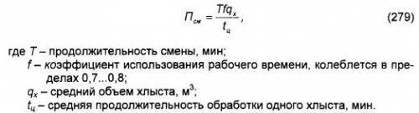
Обслуживает поточную линию бригада из 9 человек.
К недостаткам линии относятся: отсутствие буферного устройства, позволяющего иметь запас сортиментов между раскряжевочной установкой и сортировочным транспортером; подача сортиментов в лесонакопители без раскомлевки. В результате пучок получается нецилиндрическим; происходит неполная загрузка сортировочного конвейера, обеспечивающего производительность до 300 м3 в смену.
Поточная линия ЛР-140 является разновидностью предыдущей поточной линии, выполнена на базе одной раскряжевочной остановки ПЛХ-ЗАС или ЛО-15С и имеет буферное устройство. Оно предусмотрено перед сортировочным конвейером, где установлен буферный магазин типа ЛТ-80 для приема длинномерных сортиментов и отдельный продольный конвейер с накопителями для короткомерной и некондиционной древесины. Сменная производительность линии 150 м3 при среднем объеме хлыста 0,3 м3. Линия эксплуатируется на нижних складах лесовозных дорог с береговой сплоткой в пучки объемом 6...12 м3 и на складах рек с молевым лесосплавом.
Поточные линии на базе двух раскряжевочных установок предназначены для повышения степени загрузки сортировочного конвейера и обеспечения разворота (раскомлевки) бревен с целью получения цилиндрических пучков и пачек. Примером является линия ЦЛР-160, разработайная ЦНИИлесосплава для береговых складов с грузооборотом 150 тыс. м3.
Линия ЦЛР-160 с гибкой связью выполнена на базе двух раскряжевочных установок типа ПЛХ-ЗАС или ЛО-15С, работающих на один сортировочный конвейер; независимая и бесперебойная работа двух раскряжевочных установок на один сортировочный конвейер обеспечивается включением между ними буферного магазина. Благодаря встречной работе раскряжевочных установок на один сортировочный конвейер автоматически обеспечивается раскомлевка бревен в накопительных устройствах.
Поточная линия ЦЛР-160 предназначена для раскряжевки хлыстов, сортировки, учета и формирования пучков или пакетов круглых лесоматериалов непосредственно в лесонакопителях сортировочного конвейера. Линия применяется как для береговой сплотки, так и на лесоперевалочных базах и биржах сырья лесоперерабатывающих предприятий, получающих лес хлыстами.
Принципиальная схема компоновки оборудования в линии показана на рис. 78. Хлысты для разделки разгружаются на эстакады и подаются к раскряжевочным установкам 4. Полученные от раскряжевки длинномерные сортименты сбрасываются в буферные магазины 1 типа ЛТ-80, а короткомерные отрезки и фаутные бревна - на выносной конвейер 3. Буферные магазины разгружаются поочередно по команде оператора. Из магазинов сортименты поступают на один сортировочный конвейер 6. Конвейер оборудован автоматическими бревносбрасывателями 8 и имеет устройства адресации и посортиментного учета. Управление автоматикой производится из операторской 2. Вдоль конвейера расположены накопительно-формировочные и торцевыравнивающие устройства типа ЛР-146. В них из сбрасываемых сортиментов формируют пачки или пучки объемом до 15 м3.
Сменная производительность поточной линии ЦЛР-160 составляет 300 м3 в смену. Установленная мощность поточной линии 116 кВт. Обслуживает линию бригада из 13 человек. Поточная линия ЦЛР-160 встречается в практике и в несколько измененных вариантах, например, с одним буферным магазином ЛТ-80 вместо двух.
В последние годы на базе нового складского оборудования велись разработки новых поточных линий сортировочно-сплоточных работ на складах с береговой сплоткой. Например, институтом ВКНИИВОЛТ разработана и внедряется сортировочно-сплоточная линия с манипулятором. В линию, кроме раскряжевочной установки (ЛО-15С или другой) и продольного цепного конвейера, входят; рольганг с двухсторонним сбрасывателем, два двухячейковых лесонакопителя для пачек малого объема, манипулятор, девять лесонакопителей опрокидывающегося типа для формирования пучков и пульт управления рольгангом и лесонакопителями.
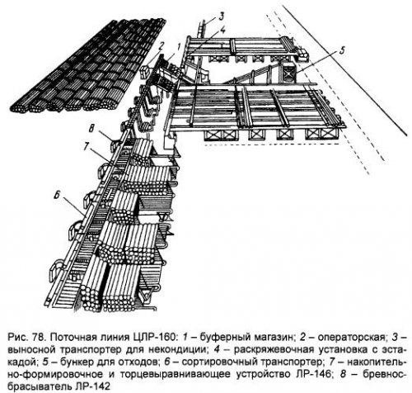
После раскряжевки хлыстов сортименты при помощи продольного конвейера подаются на рольганг. Дрова для собственных нужд сбрасываются в простейший лесонакопитель. Остальные сортименты сортируются на рольганге в соответствии с заказом оператора и манипулятором раскладываются по лесонакопителям. Из лесонакопителей лесоматериалы запираются, сплачиваются и отвозятся к месту укладки (в плот или штабель) сортировочно-транспортными агрегатами - В-43Б, В-53, ЛР-163, ЛР-164 и т. п.
В качестве манипулятора в линии используется погрузчик-штабелер ЛТ-72, работающий на базе трелевочного трактора ТТ-4. Для этого на шасси трактора установлена неповоротная рама, связанная с опорно-поворотным устройством, несущим на себе поворотную платформу погрузчика. На поворотной платформе находится двигатель с передаточными механизмами к шарнирно-сочлененной стреле, управляемой при помощи гидроцилиндров из кабины.
Производительность поточной линии по расчету составляет около 300 м3.
Преподователь Жуков ЛА
Сделать конспект . все возникшие вопросы будем рассматривать
После 8 ноября по расписанию.

